

**Lenguajes de Marcas y Sistemas de Gestión de la Información**

Actividad 1 UD6



Contenido

Paso 1 Paso 2 Paso 3: 2

Paso 4: Preparar el entorno de desarrollo 2

Paso 5: Descargar e instalar WordPress 2

Paso 6: Configurar WordPress 2

Paso 7: Instalar una plantilla de WordPress 2

Paso 8: Importar la plantilla a WordPress 2

Paso 9: Descargar plugins para WordPress 2

Paso 10: Importar plugins a WordPress 2

# Paso 1 Paso 2 Paso 3:

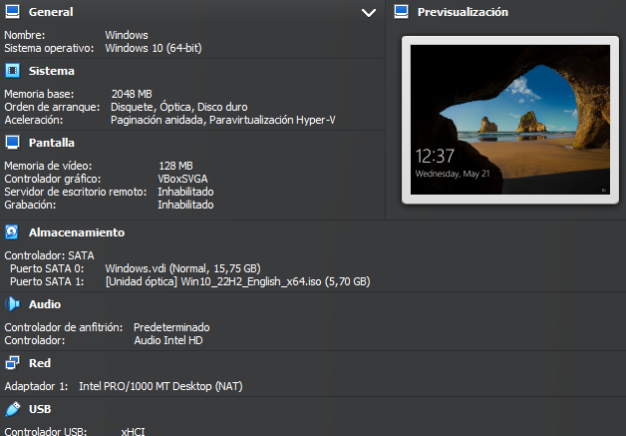

Los tres primeros pasos están hechos bien y preparado para seguir.

# Paso 4: Preparar el entorno de desarrollo

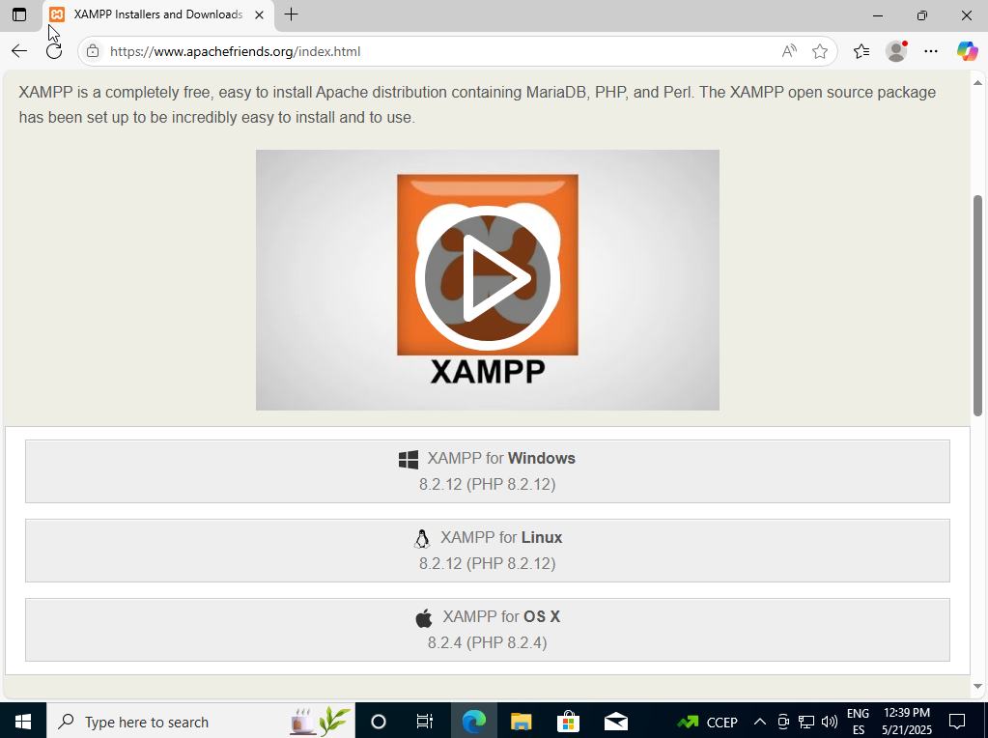

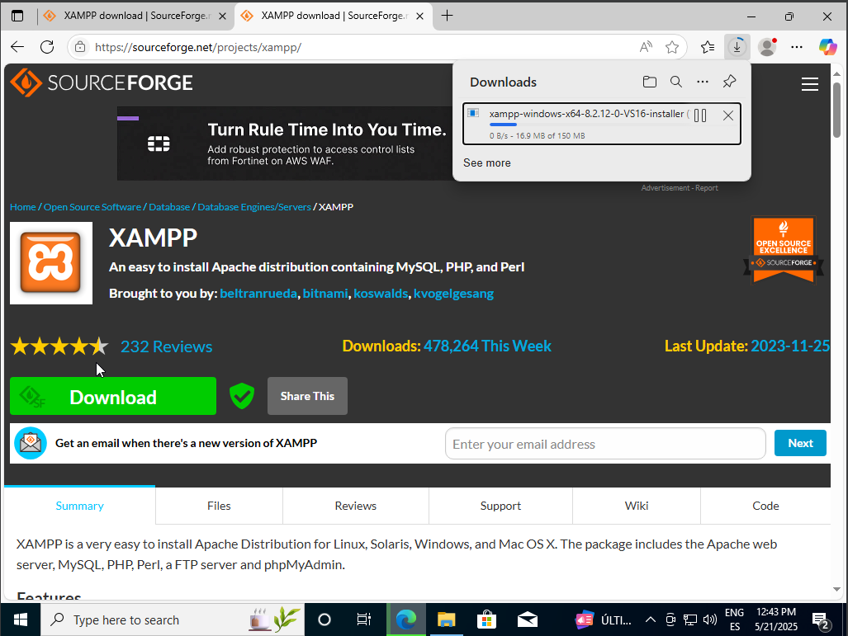

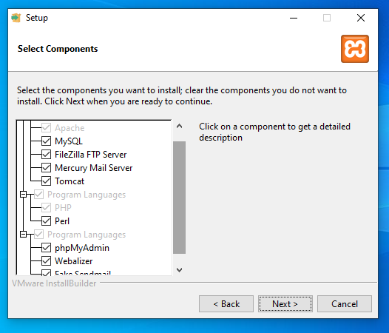

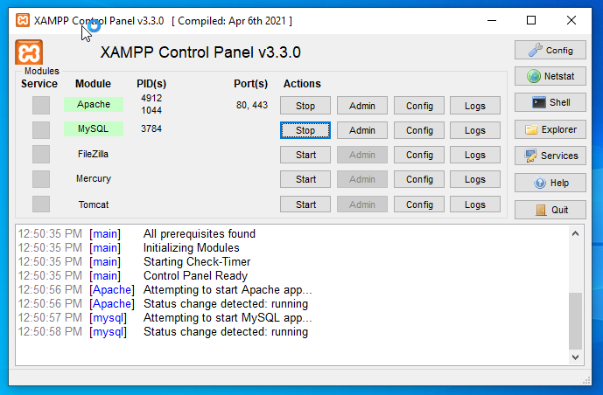

Aquí descargo el XAMPP desde pagina web lo instalo con todos los modulos y ejecutados.

# Paso 5: Descargar e instalar WordPress

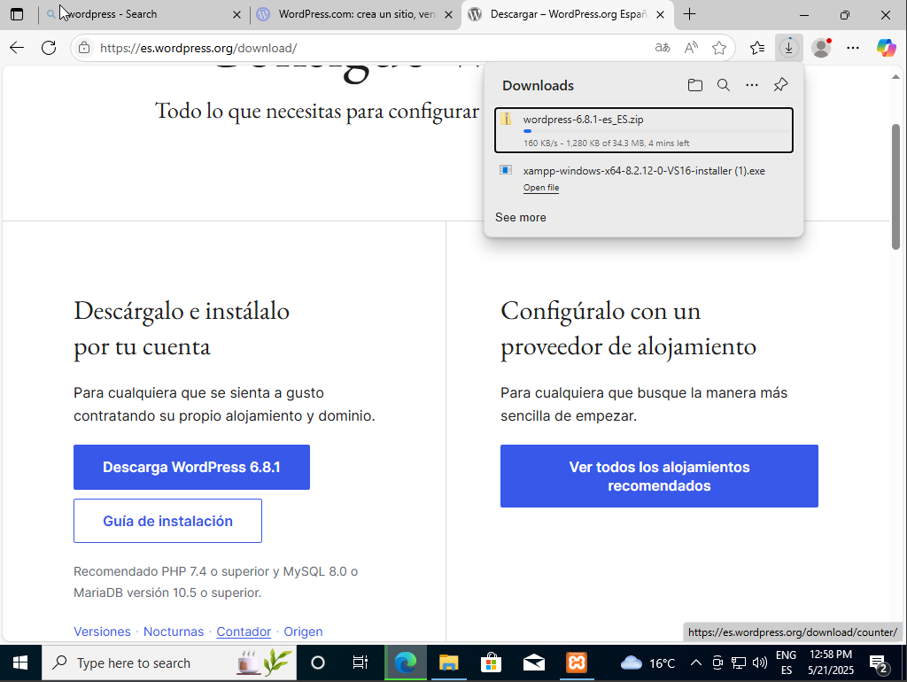

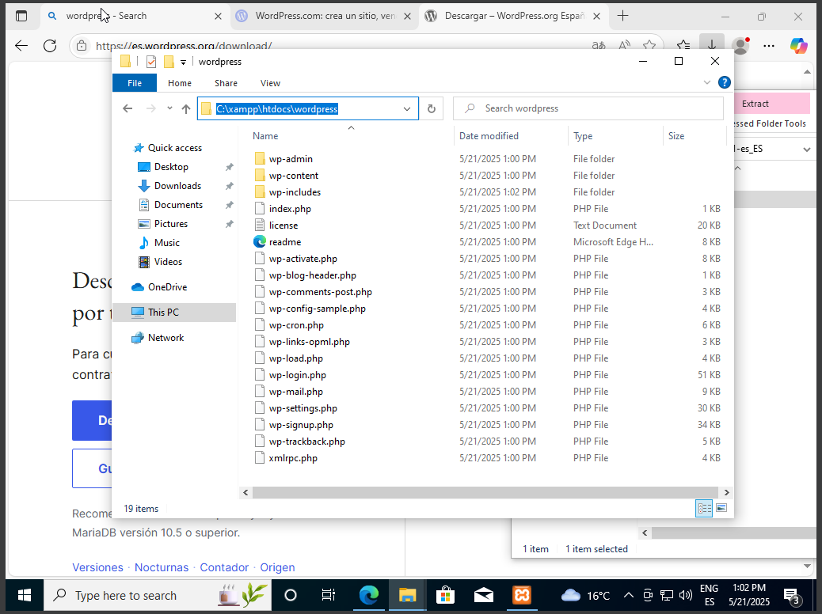

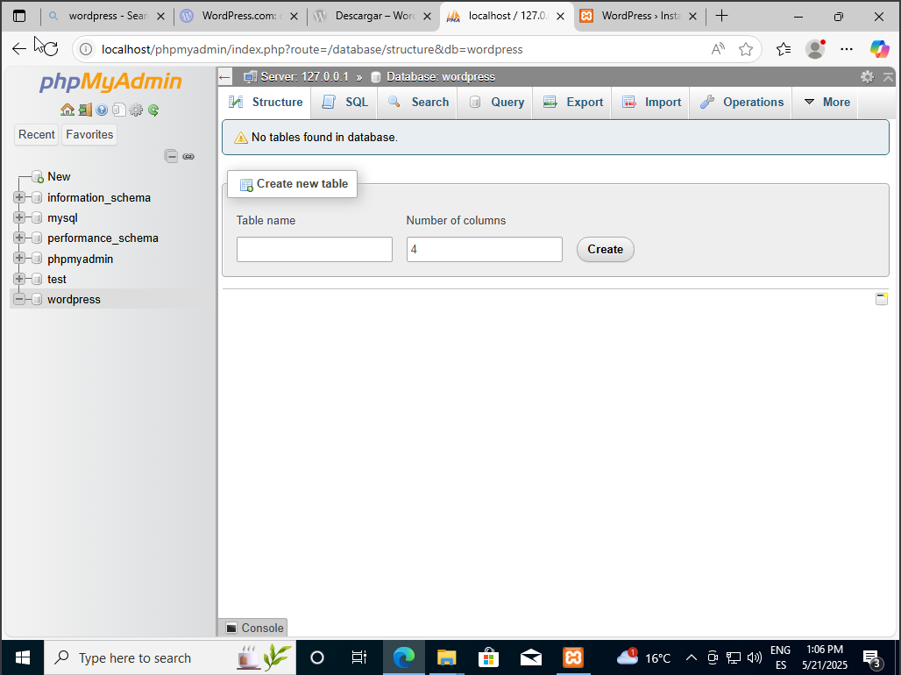

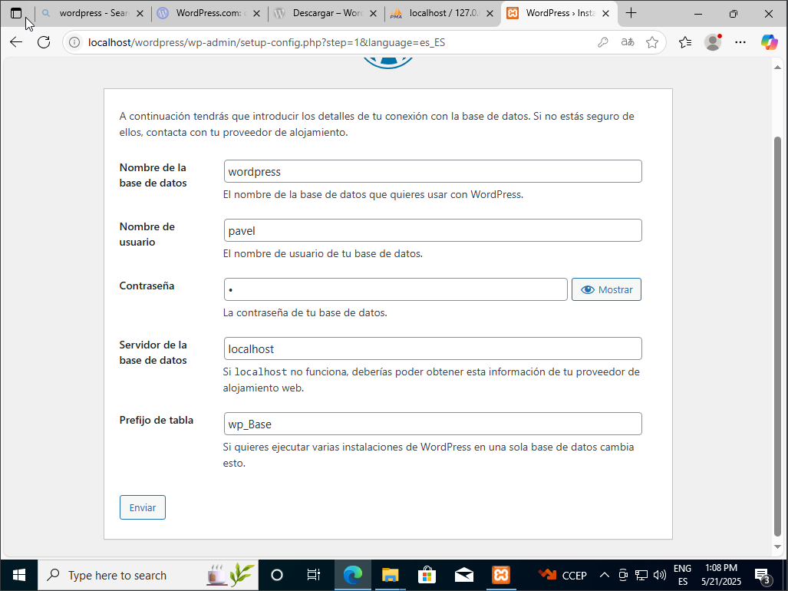

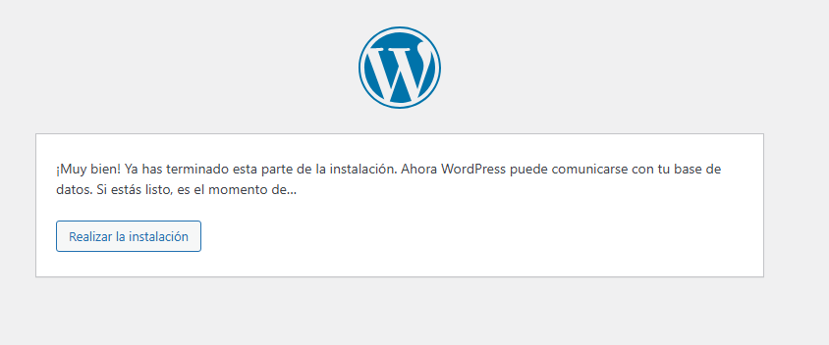

# Paso 6: Configurar WordPress

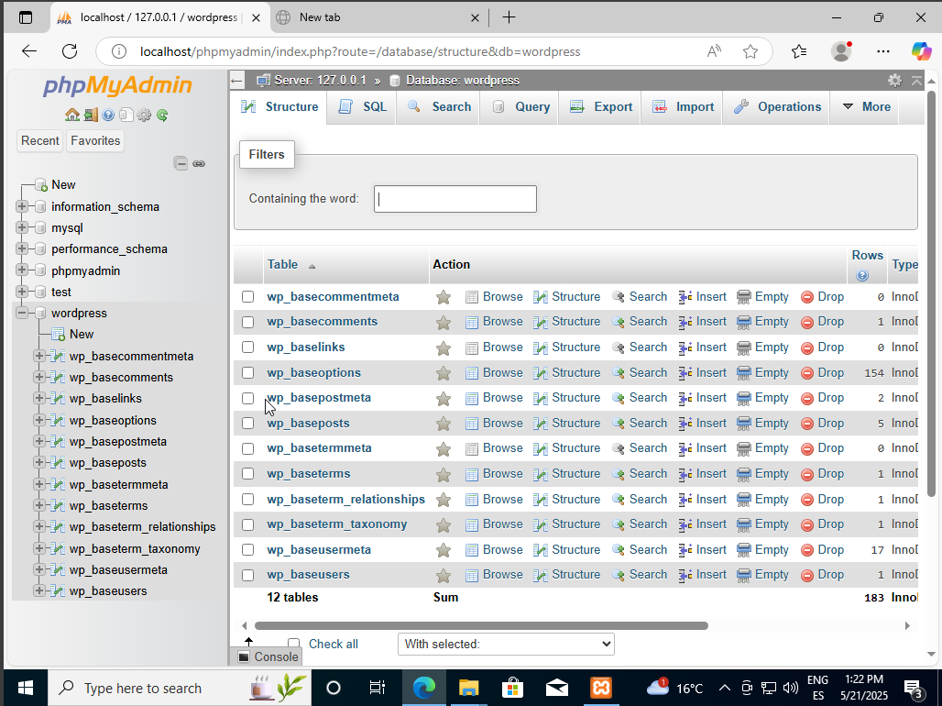

# Paso 7: Instalar una plantilla de WordPress

# Paso 8: Importar la plantilla a WordPress

# Paso 9: Descargar plugins para WordPress

# Paso 10: Importar plugins a WordPress